Représentation des données : types construits

Fortement inspiré de David Roche
https://pixees.fr/informatiquelycee/
et de NSI éditions ellipses de Serge Bays

B - Les listes ou tableaux en Python

Une liste est, comme un tuple, un ensemble ordonné d’éléments. C’est un objet de type list.
Presque tout ce qui a été vu sur les tuples reste valable pour les listes. La différence majeure entre un tuple et une liste est que l’on peut modifier une liste.

1 – Construction d’une liste
Une liste ou tableau est une suite d’éléments de n’importe quel type (entier, flottant, string , tuple, liste,…) que l’on peut modifier et étendre.
Les éléments d’une liste sont séparés par des virgules et entourés de crochets.

Exemples :
est une liste contenant 4 éléments qui sont des entiers.
est une liste contenant deux éléments qui sont un tuple et un entier.
est une liste contenant trois éléments qui sont un string, un flottant et une liste.

Pour créer une liste vide, l’instruction est ou .
Pour créer une liste à un seul élément, on écrit par exemple . Attention, une liste composée d’un seul élément s’écrit sans virgule après l’élément ce qui est contraire à la règle suivie par les tuples.

Pour créer une liste contenant les caractères d’un string, on utilise la fonction list et le string en paramètre.
Pour créer des listes d’entiers, on peut, pour gagner du temps, utiliser la fonction list avec la fonction range en paramètre.
Exemples :
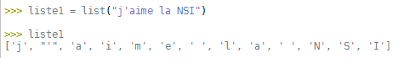
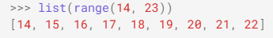
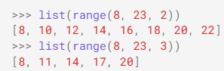

2 – Construction d’une liste par compréhension
Contrairement aux tuples, les listes peuvent être modifiées.
Il est donc possible de construire une liste par ajout d’éléments successifs avec la fonction append qui permet d’ajouter un élément à la fin de la liste.
Exemple :
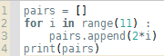
Affichage :

La construction d’une liste par compréhension est un procédé rapide et élégant pour créer une liste en une seul ligne d’instructions. L’instruction est :
ou avec une condition

Exemples :
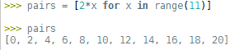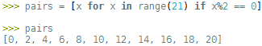
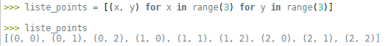

À faire vous-même 10
Dans chaque cas, écrire la liste produite par l’instruction donnée :
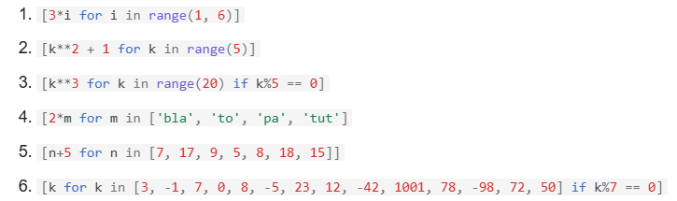
Même question pour le script suivant :
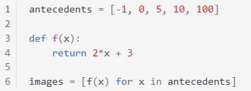

À faire vous-même 11
Utiliser une compréhension de liste pour générer les listes demandées.
1. [1, 3, , …, 143]
2. [0, 5, 10, 15, …, 125]
3. [1, 2, 4, 5, 6, …, 11, 12, 14, …, 1000] liste des nombres de 1 à 1000 dans laquelle on a retiré tous les nombres se terminant par un 3
4. [1, 4, 3, 16, 5, …, 99, 10000] liste des entiers de 1 à 100 où les nombres pairs sont remplacés par leur carré

À faire vous-même 12
1. Avec une compréhension de liste ET grâce au module random, générer une liste aléatoire de 100 nombres compris entre 1 et 10 (inclus). On stockera la liste ainsi obtenue dans la variable listeInitiale
2. Grâce à une compréhension de liste, filtrer la listeInitiale de sorte que la variable nouvelleListe contienne les éléments de la listeInitiale privée des éléments inférieurs ou égaux à 3.

3 – Accès aux éléments
Un tableau est une séquence, il est donc possible de "récupérer" un élément d'un tableau à l'aide de son indice de la même manière que pour un tuple.
Comme pour les tuples, les indices commencent à 0.

Exemples :
Soit la liste . On a donc 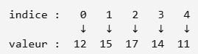
On a donc
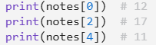
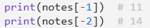
#
#

De même que pour les tuples, on utilise la fonction len pour connaître le nombre d’éléments d’une liste et les opérateurs in et not in pour vérifier si un élément est présent ou absent d’une liste.
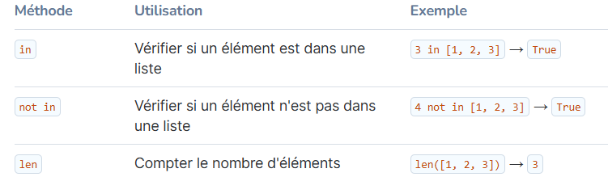

De même que pour les tuples, on peut utiliser les opérateurs +et * sur les listes. Ils créent de nouvelles listes sans modifier les listes d’origine.
Exemples :
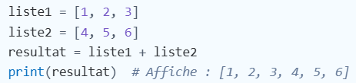
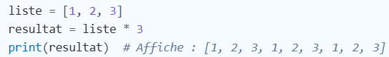

À faire vous-même 13
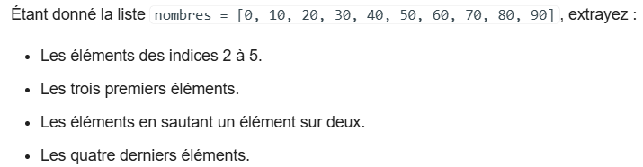

À faire vous-même 14
1. Que fait l’instruction ?
Réponse :
2. Ecris ce que fait la boucle suivante :
Réponse :

ATTENTION à ne pas confondre l’indice d’un élément et l’élément lui-même !

À faire vous-même 15
Ecrire le code des deux fonctions ci-dessous :
- somme_par_indices_pairs prend un tableau en paramètre et renvoie la somme des valeurs placées à des indices pairs ;
- somme_des_valeurs_paires prend un tableau en paramètre et renvoie la somme des valeurs paires.
Tester ces deux fonctions sur la liste suivante :
temp = [11, 28, -16, -18, -10, 16, 10, 16, 2, 7, 23, 22, -4, -2, 19, 16, 22, -8, 18, -14, 29, -1, 16, 22, -5, 6, 2, -4, 9, -17, -13, 22, 14, 24, 22, -9, -18, -9, 25, -11, 17, 17, 25, -10, 2, -18, 29, 14, -16, 7]

Contrairement à un tuple, une liste est modifiable.
Exemple :
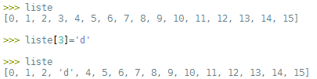
L’élément d’indice 3 de la liste a été remplacé par ‘d’
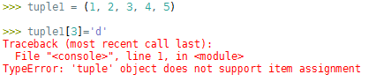

À faire vous-même 16
On considère la liste :
Ecrire le code permettant d’augmenter les trois premières notes d’1 point et la dernière note de 2 points.

4 – Fonctions et méthodes importantes sur les listes
Les méthodes sont liées aux listes et s’appellent donc sous la forme liste.methode()
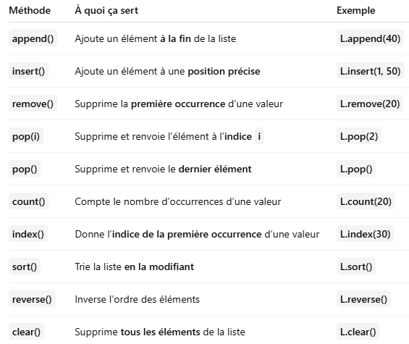

Les fonctions sont appelées directement avec la liste en argument (ou un tuple pour list)
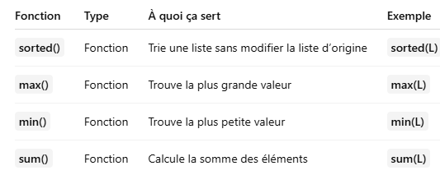
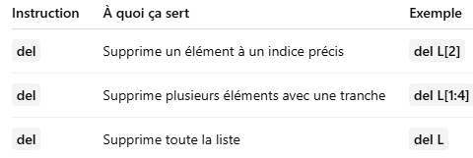

Exemples :
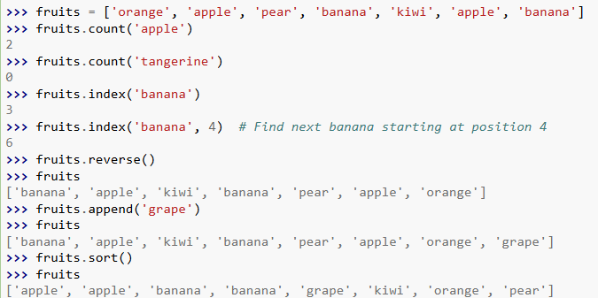
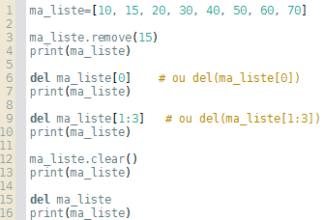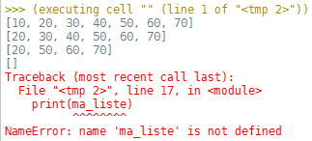
IMPORTANT : hormis sorted qui crée une nouvelle liste, toutes les méthodes et fonctions qui agissent sur des éléments de la liste modifient la liste originale.
Si vous souhaitez conserver les valeurs de départ, vous pouvez créer une copie de cette liste qui ne sera pas modifiée si vous touchez à la liste d’origine. Pour cela, il faut importer le module copy et utiliser la fonction copy.
Exemple :
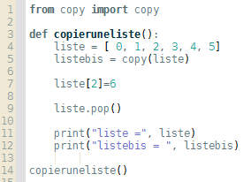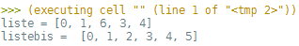

À faire vous-même 17
On considère la liste
1. Quelle différence y a-t-il entre et ? Réponse :

2. Ecrire l’instruction permettant d’insérer « Farid » à l’indice 2.
Réponse :

À faire vous-même 18
On dispose des scores obtenus par des joueurs à un jeu vidéo :
. Ecrire le script permettant de nettoyer et organiser cette liste.
Questions
1. Un score de 87 a été enregistré par erreur. Trouver l’indice de ce nombre puis supprimer ce score avec del.
2. Le dernier score enregistré (175) doit être retiré de la liste et conservé dans une variable appelée dernier_score. Utiliser pop().
3. Afficher la liste après ces deux modifications.
4. Trier la liste dans l'ordre croissant directement.
5. Afficher la liste.

À faire vous-même 19
On dispose de deux listes déjà triées : 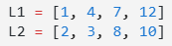 et
Ecrire sur une seule ligne, une instruction permettant d’afficher la liste triée contenant les éléments des deux listes :

5 – Parcourir les éléments d’une liste avec la boucle « for »
La boucle for... in permet de parcourir chacun des éléments d’une séquence (liste, chaîne ou tuple).
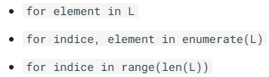

Exemple :
Parcours des valeurs
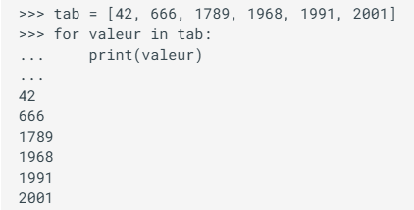
Parcours des indices et des valeurs
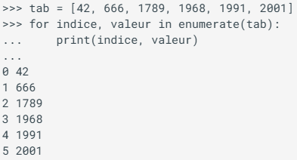
Parcours par les indices
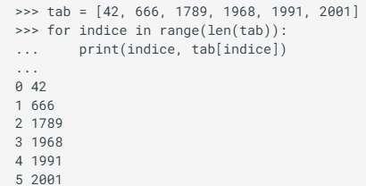
Une chose importante à bien comprendre : le choix du nom de la variable qui va référencer les éléments du tableau les uns après les autres est totalement arbitraire, il est possible de choisir un autre nom sans aucun problème. Par exemple, les deux codes suivants sont équivalents :
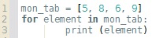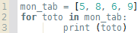

À faire vous-même 20
Pour chaque exercice, utiliser une boucle for sur les éléments ou les indices ou les deux :
1. Proposer le code d'une fonction qui prend en paramètre une liste (on supposera que les éléments de la liste sont des entiers) et renvoie en sortie la somme des éléments de cette liste.

2. Ecrire le code des deux fonctions ci-dessous :
- somme_par_indices_pairs prend un tableau en paramètre et renvoie la somme des valeurs placées à des indices pairs ;
- somme_des_valeurs_paires prend un tableau en paramètre et renvoie la somme des valeurs paires.
Tester ces deux fonctions sur la liste suivante :
temp = [11, 28, -16, -18, -10, 16, 10, 16, 2, 7, 23, 22, -4, -2, 19, 16, 22, -8, 18, -14, 29, -1, 16, 22, -5, 6, 2, -4, 9, -17, -13, 22, 14, 24, 22, -9, -18, -9, 25, -11, 17, 17, 25, -10, 2, -18, 29, 14, -16, 7]

6 – Travailler sur les « tableaux de tableaux »
Les listes imbriquées sont des listes qui contiennent d'autres listes comme éléments. Elles permettent de créer des structures de données plus complexes. Voici un exemple de tableau de tableaux :
Le premier élément du tableau ci-dessus est bien un tableau ([1, 3, 4]), le deuxième élément est aussi un tableau ([5, 6, 8])...
Il est souvent plus pratique de présenter ces "tableaux de tableaux" avec cette disposition :
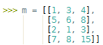
Nous obtenons ainsi quelque chose qui ressemble beaucoup à un "objet mathématique" très utilisé : une matrice.
Il est évidemment possible d'utiliser les indices de position avec ces "tableaux de tableaux". Pour cela nous allons considérer notre tableau de tableaux comme une matrice, c'est à dire en utilisant les notions de "ligne" et de "colonne". Dans la matrice ci-dessus :
En ce qui concerne les lignes :  - 1, 3, 4 constituent la première ligne  - 5, 6, 8 constituent la deuxième ligne  - 2, 1, 3 constituent la troisième ligne  - 7, 8, 15 constituent la quatrième ligne | En ce qui concerne les colonnes :  - 1, 5, 2, 7 constituent la première colonne  - 3, 6, 1, 8 constituent la deuxième colonne  - 4, 8, 3, 15 constituent la troisième colonne

Si vous voulez conserver cet affichage lors de l’affichage dans le shell, vous pouvez utiliser la structure suivante :
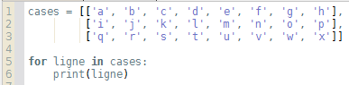 Ainsi : 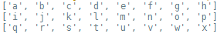

Comme on l’a vu pour les tuples, pour cibler un élément particulier de la matrice, on utilise la notation avec "doubles crochets" : m[ligne][colonne] (sans perdre de vue que la première ligne et la première colonne ont pour indice 0).

Exemple :
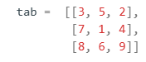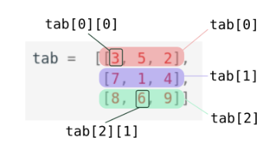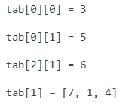

À faire vous-même 21
On considère la liste de listes : 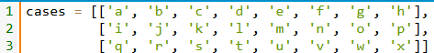
Anticipez, sur un papier, l'affichage qui sera obtenu lors de l'exécution des instructions ci-dessous. Vérifiez ensuite chaque réponse à l'aide de l'interface de programmation.
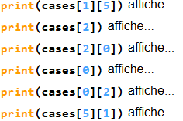

Pour parcourir tous les éléments d'une liste imbriquée, on utilise des boucles imbriquées :
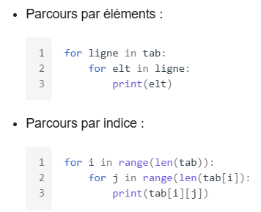
Exemple :
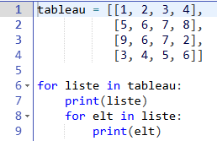. Les deux scripts et 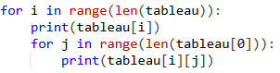donnent tous deux (normalement l’un sous l’autre)
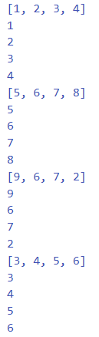

À faire vous-même 22
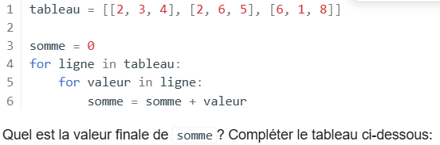
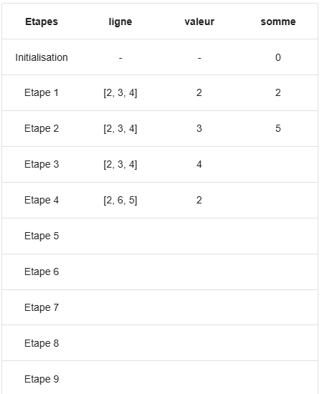

Réécrire le script précédent pour qu’il fasse la même chose en utilisant des boucles imbriquées en parcours par indices

À faire vous-même 23
Écrire une fonction trouver_occurrence(liste_de_listes, element) qui prend en entrée une liste de listes (par exemple, [[1, 2], [3, 4], [5, 2]]) et un élément à rechercher (par exemple, 2).
La fonction retourne True si l'élément est trouvé dans au moins une sous-liste, et False sinon.

À faire vous-même 24
1. Quelles sont les valeurs des variables a et b ? Réponse :
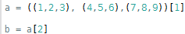

2. Quel est le contenu du tableau référencé par les variables m et mm après l'exécution du programme ci-dessous ? (utilisez la console pour vérifier votre réponse)
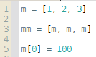

Comme vous pouvez le constater, la modification du tableau référencé par la variable m a entraîné la modification du tableau référencé par la variable mm (alors que nous n'avons pas directement modifié le tableau référencé par mm). Il faut donc être très prudent lors de ce genre de manipulation afin d'éviter des modifications non désirées.
On peut faire une copie de la liste d’origine pour tenter de la conserver.
Exemple :
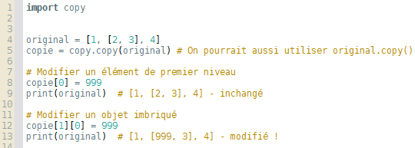

La fonction copy permet une copie superficielle mais pas en profondeur. On s’aperçoit qu’on a modifié l’original en faisant des modifications dans la liste à l’intérieur de la copie. Celle-ci n’était pas protégée. Pour sauvegarder les listes à l’intérieur de la liste, on utilise la fonction deepcopy. Cela permet de modifier la copie sans changer l’original !
Exemple :
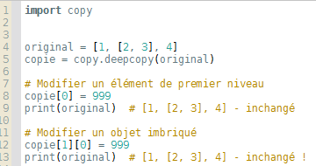

À faire vous-même 25
On considère une liste contenant les notes de plusieurs élèves :
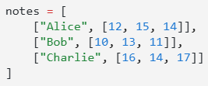
Écrire une fonction :
Cette fonction doit :
• créer une copie profonde de la liste notes à l'aide de deepcopy ;
• rechercher l'élève dont le nom est nom ;
• ajouter nouvelle_note à la liste de ses notes ;
• renvoyer une nouvelle liste ayant exactement la même structure que la liste notes d'origine.
Tester la fonction avec :
On doit obtenir la réponse sous cette forme :
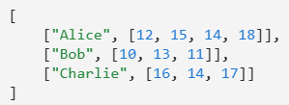
et en imprimant notes on doit retrouver la liste de départ sous la même forme également.

Bonus : utiliser une instruction assert pour vérifier que l'élève demandé existe dans la liste. Le message d'erreur sera : "Erreur : cet élève n'est pas dans la liste." ;
Tester avec qui doit provoquer le message d’erreur

